Муниципальное дошкольное образовательное учреждение
детский сад «Сказка» города Николаевска Волгоградской области

Утверждено:
Заведующий МДОУ «Сказка»
______________ Т.В. Меденцова

Конспект НОД в 1 младшей группе на тему:
«Знакомство с трудом помощника воспитателя. Сервировка стола»
/с участием родительницы Ярда Екатерины Фаритовны/
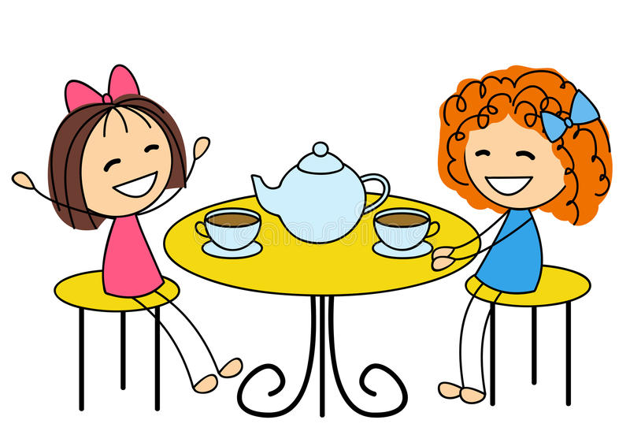

Подготовили:
Воспитатель I квалификационной категории
Кутепова Н.В.
Воспитатель: Коноваленко А.В.

Октябрь 2022 год
Программное содержание:
- Познакомить детей с процессом труда няни – сервировка стола.
- Учить расчленять процесс труда, выделяя отдельные трудовые действия (накрыть на стол скатерть; ставить тарелки, блюдца, чашки, хлебницу, салфетки; разложить ложки).
- Активизировать словарь детей: накрыть – накрывает – накрыла, поставить – ставит – поставила, разложить – раскладывает – разложила, кладет – положила.
- Продолжать работу по формированию интереса к труду няни.
Предварительная работа: рассматривание картинок по теме, беседы, стихи о профессиях.
Материал к занятию: Кукла – игрушка, картинка с изображением двух медведей, перед которыми изображены кастрюли, детская посуда для сервировки стола к завтраку.

Ход занятия.

Воспитатель: Здравствуйте, ребята /раздаётся тихий плач/. Ребята, послушайте кто-то у нас плачет, давайте поищем кто же это? /кукла сидит в кукольном уголке/.
Воспитатель: Да это же кукла Маша. Давайте у неё спросим, что же случилось. А кукла Маша Мне говорит на ухо, что она принесла для вас картинку и хочет у вас спросить совета. Поможем куколке? /ответы детей/. Давайте с вами присядем на стульчики и послушаем Машу /дети присаживаются на стульчики и ведут беседу с воспитателем/.
Воспитатель: Посмотрите на картинку, которую принесла Маша. Что изображено на картинке? /ответы детей/. Маша, кто это? /воспитатель подносит к уху куклу/. Ребята, Маша мне говорить, что это её друзья-медведи, которых она пригласила в гости и хотела их угостить, но у неё ни чего не получилось. Маша спрашивает у вас: Вы уже позавтракали? /ответы детей/. А что у вас было на завтрак? /ответы детей/. А как вы ели? Из кастрюли? /ответы детей/. Вот видишь Маша, нельзя друзей кормить из кастрюли. Нужно красиво поставить на стол посуду и уметь правильно ей пользоваться. Ребята, мне Маша говорит, что она не знает, как это делать. Поможем ей? /ответы детей/.
Воспитатель: Ребята, давайте пригласим в гости маму Евы Ярда, Екатерину Фаритовну, которая работает в нашем детском саду.
Стук в дверь.
Воспитатель: Давайте с вами поздороваемся с Екатериной Фаритовной. Сейчас Екатерина Фаритовна, покажет вам и кукле Маше, как правильно накрывать на стол и как пользоваться посудой.
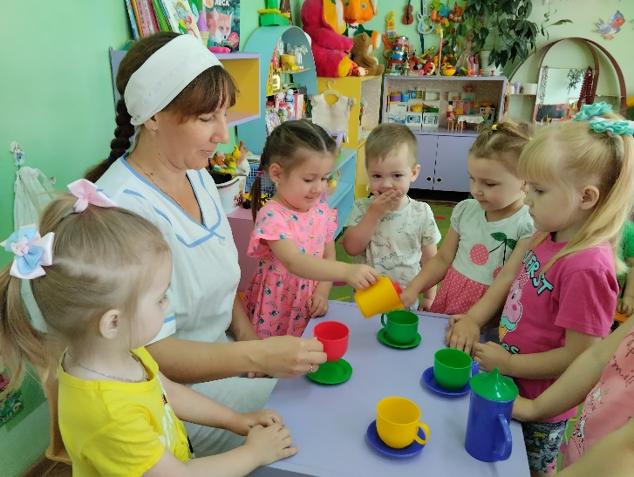
Е.Ф: Ребята, скажите мне, какие нам нужны тарелки для завтрака? /мелкие/. Вилки нужны или ложки? /ложки/. Правильно, мы будем с вами кушать кашу. Я возьму стопку мелких тарелок и каждому поставлю по тарелке.
- Что я поставила на стол? /мелкие тарелки/. Все теперь готово? /нет, нужно поставить чашки и разложить ложки/.
Е.Ф.: Беру ложки, раскладываю ложки с правой стороны от тарелки. За что держу ложку? /за ручку/. Правильно. А что еще нужно поставить на стол /ответы детей/.
Е.Ф.: Правильно, поставлю хлеб в хлебнице посередине стола. А теперь поставлю чашки для чая. Беру за ручку. Вот так!
- Что я сделала? /расставила чашки/.
- Все теперь готово? /Нет, салфетки нужно поставить/.
Е.Ф.: Вот теперь все готово! Ребята, для чего мы накрыли стол? /ответы детей/ Правильно накрыли? Красиво накрыли?
Воспитатель: Ребята, давайте с вами скажем спасибо Екатерина Фаритовна за интересный рассказ. А кукле Маше давайте с вами еще раз повторим, как нужно правильно накрывать на стол. Что нужно сделать сначала? Что потом? /рассказы детей/.
Воспитатель: Кукла Маша, говорит вам всем спасибо. Вот теперь она знает, как нужно правильно накрывать на стол и угощать друзей. До свидания!

